**BAB V**

**SIMPUL DAN SARAN**

1. **Simpulan**

Dari hasil penelitian dan pembahasan yang telah dijelaskan pada bab sebelumnya mengenai hasil penelitian yang telah dilakukan dari berbagai uji terhadap data yang ditemukan di kelas X di SMA Negeri 7 Kota Jambi dapat disimpulkan sebagai berikut:

Hasil analisis korelasi antara prestasi belajar PPKn dengan sikap solidaritas sosial siswa kelas X di SMA Negeri 7 Kota Jambi menunjukkan bahwa adanya hubungan antara prestasi belajar PPKn dengan sikap solidaritas sosial siswa kelas X di SMA Negeri 7 Kota Jambi tahun ajaran 2018/2019. Di lihat dari hasil uji analisis statistik deskriptif diketahui bahwa prestasi belajar siswa kelas X di SMA Negeri 7 Kota Jambi, Termasuk dalam katagori cukup. Dan Dari hasil uji analisis statistik deskriptif diketahui bahwa sikap solidaritas sosial siswa kelas X di SMA Negeri 7 Kota Jambi, termasuk dalam katagori tinggi.

Hasil uji korelasi sederhana antara data prestasi belajar PPKn dengan sikap solidaritas sosial siswa didapatlah nilai korelasinya sebesar 0,760 dan dari uji-t signifikan didapatlah nilainya sebesar thitung = 9.220 > ttabel = 1.999. Dari perhitungan tersebut maka terjawab yaitu terdapat hubungan antara prestasi belajar PPKn dengan sikap solidaritas sosial siswa pada mata pelajaran PPKn kelas X di SMA Negeri 7 Kota Jambi dalam katagoti tinggi.

* 1. **Saran**

Adapun saran dalam penelitian ini ialah sebagai berikut:

1. Kepada guru diharapkan dapat meningkatkan cara mengajarnya dengan menyeimbangkan pembelajaran kognitif dan afektif sehingga prestasi belajar siswa baik dan sikap solidaritas siswa sosial juga baik.
2. Kepada siswa untuk dapat meningkatkan prestasi belajar PPKn karena secara tidak langsung dengan meningkatnya prestasi belajar PPKn dapat menumbuhkan sikap solidaritas sosial siswa.

**Lampiran 1**

**Kisi-kisi Instrumen Uji Coba Angket**

|  |  |  |  |
| --- | --- | --- | --- |
| Variabel | Indikator | Deskriptor | Item Soal |
| Sikap Solidaritas Sosial | 1. Sikap Tolong menolong | 1. Membantu teman tanpa mengharapkan imbalan 2. Tidak mementingkan diri sendiri 3. Aktif dalam kerja bakti disekolah | 1,2,3,4  5,6,7  8,9,10 |
| 1. Sikap Empati | 1. Memahami dan merasakan perasaan orang lain 2. Peduli terhadap teman | 11,12,13  14,15,16,17 |
| 1. Sikap Saling menghargai | 1. Tidak membeda-bedakan ras,suku, dan agama 2. Tidak saling mengejek 3. Bersikap sopan dan menjaga pembicaraan | 18,19,20  21,22,23  24,25,26 |

**Lampiran 2**

**ANGKET UJI COBA**

**HUBUNGAN ANTARA PRESTASI BELAJAR PENDIDIKAN PANCASILA DAN KEWARGANEGARAAN DENGAN SIKAP SOLIDARITAS SOSIAL SISWA**

**Di SMA N 7 KOTA JAMBI**

**Identitas Responden**

Nama :

Kelas :

**Petunjuk Pengisian**

Sebelum melakukan pengisian angket ini terlebih dahulu memahami petunjuk pengisian angket di bawah ini:

1. Bacalah pernyataan-pernyataan di bawah ini dengan cermat dan seksama!
2. Isilah pernyataan di bawah ini dengan jujur!
3. Pilihlah alternatif jawaban dengan cara memberi chek list ( √ )!

Alternatif jawaban sebagai berikut:

|  |  |
| --- | --- |
| * Untuk Sikap Solidaritas Sosial   SS = Sangat Setuju  S = Setuju  Rr = Ragu-ragu  TS = Tidak Setuju  STS = Sangat Tidak Setuju |  |

1. Bila pernyataan ada yang kurang kelas mintalah penjelasan pada peneliti!
2. Peneliti mengucapkan terima kasih atas partisipasi dan kejujuran anda dalam menjawab angket ini.

**Sikap Solidaritas Sosial (Y)**

|  |  |  |  |  |  |  |
| --- | --- | --- | --- | --- | --- | --- |
| **No** | **Pernyataan** | **Jawaban** | | | | |
| **SS** | **S** | **Rr** | **TS** | **STS** |
| 1. | Ketika teman saya yang beda agama sakit saat dikelas, maka saya akan membantu membawanya ke UKS |  |  |  |  |  |
| 2. | Apabila saya memahami materi yang dijelaskan oleh guru sedangkan teman sebangku saya kesulitan memahaminya , saya akan membantu menjelaskannya kembali. |  |  |  |  |  |
| 3. | Ketika ada sumbangan untuk teman saya yang salah satu orang tuanya meninggal dunia, maka saya ikut menyumbang |  |  |  |  |  |
| 4. | Apapun yang dilakukan yang sifatnya menolong orang yang kesusahan harus dengan keikhlasan |  |  |  |  |  |
| 5. | Ketika pembagian kelompok saya tidak memilih teman yang pintar-pintar saja untuk mendapatkan nilai yang bagus. |  |  |  |  |  |
| 6. | Pada saat diskusi kelompok saya tidak hanya menggunakan pendapat saya saja tetapi juga menerima pendapat teman sekelompok untuk menjawab pertanyaan |  |  |  |  |  |
| 7. | Pada saat diskusi kelompok saya mampu bekerja sama dalam menjawab pertannyaan yang diajukan oleh peserta diskusi pada saat sesi tanya jawab. |  |  |  |  |  |
| 8. | Ketika ada kegiatan gotong royong dikelas, saya ikut membersihkan |  |  |  |  |  |
| 9. | Pada saat kerja bakti saya bersedia membantu teman yang pekerjaannya belum selesai |  |  |  |  |  |
| 10. | Ketika ada kegiatan hari kemerdekaan disekolah,diadakan lomba kebersihan kelas maka saya ikut berpartisipasi dalam kegiatan tersebut |  |  |  |  |  |
| 11. | Saya tidak memotong pembicaraan ketika teman sedang berbicara |  |  |  |  |  |
| 12. | Saya mendengarkan dengan saksama saat teman yang lain berbicara |  |  |  |  |  |
| 13. | ketika teman saya menjawab pertannyaan saat diskusi kelompok dan jawaban tersebut salah, saya tidak mengejek/mengolok-olok jawaban tersebut. |  |  |  |  |  |
| 14. | Ketika teman terkena musibah, saya mengajak teman yang lain menggalang dana sebagai bentuk simpati |  |  |  |  |  |
| 15. | Ketika teman sedang sedih saya berusaha menghiburnya |  |  |  |  |  |
| 16. | Pada saat ulangan harian ada teman saya yang mendapatkan nilai dibawah KKM, saya akan mengajaknya belajar bersama |  |  |  |  |  |
| 17. | Saya membantu mencari ketika ada teman yang kehilangan uang/barang di kelas |  |  |  |  |  |
| 18. | Ketika di dalam kelas saya berusaha untuk bisa berlaku adil dan menunjukkan sikap saling menghargai dan tidak menyinggung ras, agama, agar tidak menyakiti perasaan teman |  |  |  |  |  |
| 19. | Ketika ada tugas kelompok saya tidak hanya memilih teman yang seagama saja |  |  |  |  |  |
| 20. | Saya tidak membeda-bedakan dalam berteman sesuai dengan ras dan agamanya |  |  |  |  |  |
| 21. | Jika teman berbicara menggunakan bahasa daerah asalnya, saya tidak akan mengejek |  |  |  |  |  |
| 22. | Saya menghargai Ketika teman yang beragama lain merayakan hari raya |  |  |  |  |  |
| 23. | Saya tidak akan mengejek teman yang berbeda ras dengan saya |  |  |  |  |  |
| 24. | Ketika di sekolah saya tidak bersikap senioritas terhadap adik kelas dan tetap saling menghargai |  |  |  |  |  |
| 25. | Ketika belajar di kelas saya akan bertutur kata yang baik dan sopan terhadap guru dan teman |  |  |  |  |  |
| 26. | Pada saat diskusi kelompok saya berusaha menjawab pertanyaan dengan kata-kata yang sopan dan tidak saling menyatuhkan |  |  |  |  |  |

**Lampiran 3**

**Uji Coba Instrumen Sikap Solidaritas Sosial Siswa**

**Jumlah Responden : 34**

**Taraf Signifikan : 5%**

**Jumlah Pernyataan : 26**



**Lampiran 4**

**Uji Coba Instrumen Sikap Solidaritas Sosial Siswa (Y) Menentukan Variabel X²**

**Jumlah Responden : 34**

**Taraf Signifikan : 5%**

**Jumlah Pernyataan : 26**



**Lampiran 5**

**Tabel Penolong Perhitungan Uji Validitas Butir Pernyataan Nomor Satu**



**Lampiran 6**

Uji validitas angket sikap solidaritas sosial (Y) menggunakan Rumus Person Product Momen (PPM) adalah sebagai berikut:

Syarat validitas adalah rhitung > ttabel atau 0,67 > 0,361. Jadi butir soal pada nomor satu pada angket sikap solidaritas sosial siswa (Y) dinyatakan **valid.**

**Lampiran 7**

**Perhitungan Reabilitas Uji Coba Angket Sikap Solidaritas Sosial Siswa (X)**

| **Case Processing Summary** | | | |
| --- | --- | --- | --- |
|  |  | N | % |
| Cases | Valid | 32 | 100.0 |
| Excludeda | 0 | .0 |
| Total | 32 | 100.0 |
| a. Listwise deletion based on all variables in the procedure. | | | |

| **Reliability Statistics** | |
| --- | --- |
| Cronbach's Alpha | N of Items |
| .897 | 26 |

| **Item-Total Statistics** | | | | |
| --- | --- | --- | --- | --- |
|  | Scale Mean if Item Deleted | Scale Variance if Item Deleted | Corrected Item-Total Correlation | Cronbach's Alpha if Item Deleted |
| item1 | 100.50 | 146.516 | .645 | .889 |
| item2 | 100.44 | 149.028 | .442 | .894 |
| item3 | 99.78 | 149.402 | .613 | .890 |
| item4 | 99.94 | 151.415 | .753 | .890 |
| item5 | 100.97 | 158.354 | .133 | .902 |
| item6 | 100.62 | 154.435 | .267 | .899 |
| item7 | 100.69 | 149.835 | .431 | .894 |
| item8 | 100.25 | 147.871 | .609 | .890 |
| item9 | 100.66 | 151.910 | .507 | .892 |
| item10 | 100.12 | 152.758 | .497 | .893 |
| item11 | 100.50 | 159.935 | .174 | .898 |
| item12 | 100.62 | 149.597 | .549 | .891 |
| item13 | 100.28 | 147.112 | .653 | .889 |
| item14 | 100.25 | 148.258 | .616 | .890 |
| utem15 | 100.44 | 146.512 | .619 | .890 |
| item16 | 101.28 | 141.305 | .701 | .887 |
| item17 | 100.44 | 158.577 | .189 | .899 |
| item18 | 99.91 | 153.378 | .528 | .892 |
| item19 | 100.19 | 152.028 | .496 | .893 |
| item20 | 99.84 | 153.491 | .610 | .892 |
| item21 | 100.19 | 153.835 | .431 | .894 |
| item22 | 99.94 | 155.351 | .388 | .895 |
| item23 | 101.31 | 156.157 | .275 | .897 |
| item24 | 100.12 | 151.726 | .497 | .893 |
| item25 | 100.03 | 150.934 | .520 | .892 |
| item26 | 100.06 | 151.351 | .445 | .894 |

Syarat reabel rhitung > ttabel. Di lihat dari tabel reability diketahui r hitung 0,897 , t tabel pada N = 32 (n-2) pada α 5% adalah 0,361 (dilihat pada tabel product moment). Jadi rhitung > rtabel atau 0,897 > 0,361 maka data angket Sikap Solidaritas Sosial Siswa adalah reable.

**Lampiran 8**

**Kisi-kisi Instrumen Penelitian**

|  |  |  |  |
| --- | --- | --- | --- |
| Variabel | Indikator | Deskriptor | Item Soal |
| Sikap Solidaritas Sosial | 1.Sikap Tolong menolong | 1. Membantu teman tanpa mengharapkan imbalan 2. Tidak mementingkan diri sendiri 3. Aktif dalam kerja bakti disekolah | 1,2,3,4  5  6,7,8 |
| 2.Sikap Empati | 1. Memahami dan merasakan perasaan orang lain 2. Peduli terhadap teman | 9,10  11,12,13 |
| 3.Sikap Saling menghargai | 1. Tidak membeda-bedakan ras,suku, dan agama 2. Tidak saling mengejek 3. Bersikap sopan dan menjaga pembicaraan | 14,15,16  17,18  19,20,21 |

**Lampiran 9**

**ANGKET INSRTUMEN PENELITIAN**

**HUBUNGAN ANTARA PRESTASI BELAJAR PENDIDIKAN PANCASILA DAN KEWARGANEGARAAN DENGAN SIKAP SOLIDARITAS SOSIAL SISWA DI SMA NEGERI 7 KOTA JAMBI**

**Identitas Responden**

Nama :

Kelas :

**Petunjuk Pengisian**

Sebelum melakukan pengisian angket ini terlebih dahulu memahami petunjuk pengisian angket di bawah ini:

1. Bacalah pernyataan-pernyataan di bawah ini dengan cermat dan seksama!
2. Isilah pernyataan di bawah ini dengan jujur!
3. Pilihlah alternatif jawaban dengan cara memberi chek list ( √ )!

Alternatif jawaban sebagai berikut:

|  |  |
| --- | --- |
| * Untuk Sikap Solidaritas Sosial   SS = Sangat Setuju  S = Setuju  Rr = Ragu-ragu  TS = Tidak Setuju  STS = Sangat Tidak Setuju |  |

1. Bila pernyataan ada yang kurang kelas mintalah penjelasan pada peneliti!
2. Peneliti mengucapkan terima kasih atas partisipasi dan kejujuran anda dalam menjawab angket ini.

**Sikap Solidaritas Sosial (Y)**

|  |  |  |  |  |  |  |
| --- | --- | --- | --- | --- | --- | --- |
| **No** | **Pernyataan** | **Jawaban** | | | | |
| **SS** | **S** | **Rr** | **TS** | **STS** |
| 1. | Ketika teman saya yang beda agama sakit saat dikelas, maka saya akan membantu membawanya ke UKS |  |  |  |  |  |
| 2. | Apabila saya memahami materi yang dijelaskan oleh guru sedangkan teman sebangku saya kesulitan memahaminya , saya akan membantu menjelaskannya kembali. |  |  |  |  |  |
| 3. | Ketika ada sumbangan untuk teman saya yang salah satu orang tuanya meninggal dunia, maka saya ikut menyumbang |  |  |  |  |  |
| 4. | Apapun yang dilakukan yang sifatnya menolong orang yang kesusahan harus dengan keikhlasan |  |  |  |  |  |
| 5. | Pada saat diskusi kelompok saya mampu bekerja sama dalam menjawab pertannyaan yang diajukan oleh peserta diskusi pada saat sesi tanya jawab. |  |  |  |  |  |
| 6. | Ketika ada kegiatan gotong royong dikelas, saya ikut membersihkan |  |  |  |  |  |
| 7. | Pada saat kerja bakti saya bersedia membantu teman yang pekerjaannya belum selesai |  |  |  |  |  |
| 8. | Ketika ada kegiatan hari kemerdekaan disekolah,diadakan lomba kebersihan kelas maka saya ikut berpartisipasi dalam kegiatan tersebut |  |  |  |  |  |
| 9. | Saya mendengarkan dengan saksama saat teman yang lain berbicara |  |  |  |  |  |
| 10. | ketika teman saya menjawab pertannyaan saat diskusi kelompok dan jawaban tersebut salah, saya tidak mengejek/mengolok-olok jawaban tersebut. |  |  |  |  |  |
| 11. | Ketika teman terkena musibah, saya mengajak teman yang lain menggalang dana sebagai bentuk simpati |  |  |  |  |  |
| 12. | Ketika teman sedang sedih saya berusaha menghiburnya |  |  |  |  |  |
| 13. | Pada saat ulangan harian ada teman saya yang mendapatkan nilai dibawah KKM, saya akan mengajaknya belajar bersama |  |  |  |  |  |
| 14. | Ketika di dalam kelas saya berusaha untuk bisa berlaku adil dan menunjukkan sikap saling menghargai dan tidak menyinggung ras, agama, agar tidak menyakiti perasaan teman |  |  |  |  |  |
| 15. | Ketika ada tugas kelompok saya tidak hanya memilih teman yang seagama saja |  |  |  |  |  |
| 16. | Saya tidak membeda-bedakan dalam berteman sesuai dengan ras dan agamanya |  |  |  |  |  |
| 17. | Jika teman berbicara menggunakan bahasa daerah asalnya, saya tidak akan mengejek |  |  |  |  |  |
| 18. | Saya menghargai Ketika teman yang beragama lain merayakan hari raya |  |  |  |  |  |
| 19. | Ketika di sekolah saya tidak bersikap senioritas terhadap adik kelas dan tetap saling menghargai |  |  |  |  |  |
| 20. | Ketika belajar di kelas saya akan bertutur kata yang baik dan sopan terhadap guru dan teman |  |  |  |  |  |
| 21. | Pada saat diskusi kelompok saya berusaha menjawab pertanyaan dengan kata-kata yang sopan dan tidak saling menyatuhkan |  |  |  |  |  |

**Lampiran 10**

**Penelitian Instrumen Sikap Solidaritas Sosial Siswa (Y)**

**Jumlah Responden : 64**

**Taraf Signifikan : 5%**

**Jumlah Pernyataan : 21**



**Lampiran 11**

**Penelitian Instrumen Sikap Solidaritas Sosial Siswa (Y) Menentukan Variabel X²**

**Jumlah Responden : 64**

**Taraf Signifikan : 5%**

**Jumlah Pernyataan : 21**



**Lampiran 12**

**Tabel Penolong Perhitungan Uji Validitas Butir Pernyataan Nomor Satu**

|  |  |  |  |  |  |
| --- | --- | --- | --- | --- | --- |
| Butir Pernyataan Nomor 1 | | | | | |
| **Responden** | **X** | **Y** | **X²** | **Y²** | **XY** |
| **1** | 3 | 69 | 9 | 4761 | 207 |
| **2** | 4 | 70 | 16 | 4900 | 280 |
| **3** | 4 | 70 | 16 | 4900 | 280 |
| **4** | 3 | 74 | 9 | 5476 | 222 |
| **5** | 2 | 77 | 4 | 5929 | 154 |
| **6** | 2 | 65 | 4 | 4225 | 130 |
| **7** | 3 | 70 | 9 | 4900 | 210 |
| **8** | 1 | 74 | 1 | 5476 | 74 |
| **9** | 4 | 64 | 16 | 4096 | 256 |
| **10** | 2 | 74 | 4 | 5476 | 148 |
| **11** | 4 | 81 | 16 | 6561 | 324 |
| **12** | 3 | 75 | 9 | 5625 | 225 |
| **13** | 3 | 73 | 9 | 5329 | 219 |
| **14** | 2 | 71 | 4 | 5041 | 142 |
| **15** | 2 | 75 | 4 | 5625 | 150 |
| **16** | 4 | 83 | 16 | 6889 | 332 |
| **17** | 4 | 74 | 16 | 5476 | 296 |
| **18** | 3 | 71 | 9 | 5041 | 213 |
| **19** | 2 | 77 | 4 | 5929 | 154 |
| **20** | 4 | 77 | 16 | 5929 | 308 |
| **21** | 2 | 69 | 4 | 4761 | 138 |
| **22** | 3 | 64 | 9 | 4096 | 192 |
| **23** | 3 | 65 | 9 | 4225 | 195 |
| **24** | 3 | 70 | 9 | 4900 | 210 |
| **25** | 3 | 61 | 9 | 3721 | 183 |
| **26** | 3 | 62 | 9 | 3844 | 186 |
| **27** | 2 | 59 | 4 | 3481 | 118 |
| **28** | 2 | 72 | 4 | 5184 | 144 |
| **29** | 1 | 72 | 1 | 5184 | 72 |
| **30** | 5 | 73 | 25 | 5329 | 365 |
| **31** | 4 | 67 | 16 | 4489 | 268 |
| **32** | 3 | 76 | 9 | 5776 | 228 |
| **33** | 3 | 72 | 9 | 5184 | 216 |
| **34** | 3 | 79 | 9 | 6241 | 237 |
| **35** | 2 | 63 | 4 | 3969 | 126 |
| **36** | 3 | 74 | 9 | 5476 | 222 |
| **37** | 1 | 60 | 1 | 3600 | 60 |
| **38** | 4 | 74 | 16 | 5476 | 296 |
| **39** | 3 | 79 | 9 | 6241 | 237 |
| **40** | 2 | 70 | 4 | 4900 | 140 |
| **41** | 2 | 64 | 4 | 4096 | 128 |
| **42** | 5 | 88 | 25 | 7744 | 440 |
| **43** | 1 | 62 | 1 | 3844 | 62 |
| **44** | 3 | 73 | 9 | 5329 | 219 |
| **45** | 2 | 74 | 4 | 5476 | 148 |
| **46** | 4 | 78 | 16 | 6084 | 312 |
| **47** | 2 | 69 | 4 | 4761 | 138 |
| **48** | 4 | 80 | 16 | 6400 | 320 |
| **49** | 3 | 73 | 9 | 5329 | 219 |
| **50** | 2 | 59 | 4 | 3481 | 118 |
| **51** | 1 | 63 | 1 | 3969 | 63 |
| **52** | 2 | 75 | 4 | 5625 | 150 |
| **53** | 3 | 64 | 9 | 4096 | 192 |
| **54** | 4 | 74 | 16 | 5476 | 296 |
| **55** | 3 | 63 | 9 | 3969 | 189 |
| **56** | 2 | 65 | 4 | 4225 | 130 |
| **57** | 4 | 70 | 16 | 4900 | 280 |
| **58** | 3 | 76 | 9 | 5776 | 228 |
| **59** | 1 | 62 | 1 | 3844 | 62 |
| **60** | 4 | 75 | 16 | 5625 | 300 |
| **61** | 2 | 83 | 4 | 6889 | 166 |
| **62** | 2 | 51 | 4 | 2601 | 102 |
| **63** | 2 | 60 | 4 | 3600 | 120 |
| **64** | 3 | 77 | 9 | 5929 | 231 |
| ƩX | 178 | 4523 | 558 | 322729 | 12770 |
| r hitung | 0.432 |  |  |  |  |
| r tabel | 0,254 |  |  |  |  |
| status | V |  |  |  |  |

**Lampiran 13**

Uji validitas angket sikap solidaritas sosial (Y) menggunakan Rumus Person Product Momen (PPM) adalah sebagai berikut:

Syarat validitas adalah rhitung > ttabel atau 0,432 > 0,254. Jadi butir soal pada nomor satu pada angket sikap solidaritas sosial siswa (Y) dinyatakan **valid.**

**Lampiran 14**

**Perhitungan Reabilitas Penelitian Angket Sikap Solidaritas Sosial Siswa**

| **Case Processing Summary** | | | |
| --- | --- | --- | --- |
|  |  | N | % |
| Cases | Valid | 64 | 100.0 |
| Excludeda | 0 | .0 |
| Total | 64 | 100.0 |
| a. Listwise deletion based on all variables in the procedure. | | | |

| **Reliability Statistics** | | |
| --- | --- | --- |
| Cronbach's Alpha | Cronbach's Alpha Based on Standardized Items | N of Items |
| .599 | .612 | 21 |

| **Item-Total Statistics** | | | | | |
| --- | --- | --- | --- | --- | --- |
|  | Scale Mean if Item Deleted | Scale Variance if Item Deleted | Corrected Item-Total Correlation | Squared Multiple Correlation | Cronbach's Alpha if Item Deleted |
| item1 | 67.89 | 43.845 | .306 | .374 | .572 |
| item2 | 67.67 | 45.780 | .174 | .432 | .590 |
| item3 | 67.66 | 45.531 | .156 | .249 | .593 |
| item4 | 67.95 | 45.887 | .115 | .336 | .600 |
| item5 | 67.56 | 44.504 | .320 | .488 | .573 |
| item6 | 67.06 | 44.536 | .322 | .450 | .573 |
| item7 | 67.41 | 44.404 | .208 | .432 | .586 |
| item8 | 67.03 | 44.920 | .235 | .476 | .582 |
| item9 | 67.25 | 45.873 | .162 | .446 | .592 |
| item10 | 67.34 | 45.182 | .157 | .406 | .594 |
| item11 | 67.25 | 44.794 | .171 | .429 | .592 |
| item12 | 67.12 | 44.365 | .345 | .480 | .571 |
| item13 | 67.09 | 46.404 | .135 | .396 | .595 |
| item14 | 67.06 | 44.218 | .262 | .258 | .578 |
| item15 | 66.97 | 46.285 | .126 | .368 | .596 |
| item16 | 67.06 | 45.329 | .195 | .496 | .588 |
| item17 | 67.22 | 46.713 | .164 | .320 | .591 |
| item18 | 66.97 | 45.047 | .223 | .381 | .584 |
| item19 | 67.48 | 45.778 | .154 | .282 | .593 |
| item20 | 67.44 | 45.298 | .122 | .345 | .601 |
| item21 | 66.94 | 45.234 | .217 | .390 | .585 |

Syarat reabel rhitung > ttabel. Di lihat dari tabel reability diketahui r hitung 0, 599 , t tabel pada N = 62 (n-2) pada α 5% adalah 0,254 (dilihat pada tabel product moment). Jadi rhitung > rtabel atau 0,599 > 0,254 maka data angket Sikap Solidaritas Sosial Siswa adalah **reable.**

**Lampiran 15**

**Tabel Prestasi Belajar PPKn Kelas X**

**di SMA Negeri 7 Kota Jambi**

|  |  |
| --- | --- |
| **No** | **Rata-rata Nilai** |
| **1** | **55** |
| **2** | **60** |
| **3** | **65** |
| **4** | **60** |
| **5** | **65** |
| **6** | **45** |
| **7** | **60** |
| **8** | **66** |
| **9** | **55** |
| **10** | **60** |
| **11** | **76** |
| **12** | **66** |
| **13** | **67** |
| **14** | **65** |
| **15** | **60** |
| **16** | **88** |
| **17** | **65** |
| **18** | **60** |
| **19** | **59** |
| **20** | **50** |
| **21** | **60** |
| **22** | **52** |
| **23** | **50** |
| **24** | **66** |
| **25** | **55** |
| **26** | **26** |
| **27** | **50** |
| **28** | **63** |
| **29** | **63** |
| **30** | **70** |
| **31** | **50** |
| **32** | **54** |
| **33** | **54** |
| **34** | **62** |
| **35** | **55** |
| **36** | **63** |
| **37** | **50** |
| **38** | **62** |
| **39** | **55** |
| **40** | **50** |
| **41** | **54** |
| **42** | **88** |
| **43** | **50** |
| **44** | **66** |
| **45** | **65** |
| **46** | **67** |
| **47** | **62** |
| **48** | **61** |
| **49** | **60** |
| **50** | **52** |
| **51** | **50** |
| **52** | **64** |
| **53** | **55** |
| **54** | **66** |
| **55** | **54** |
| **56** | **55** |
| **57** | **59** |
| **58** | **61** |
| **59** | **45** |
| **60** | **62** |
| **61** | **80** |
| **62** | **45** |
| **63** | **55** |
| **64** | **59** |

***Sumber Guru PPKn SMA Negeri 7 Kota Jambi***

**Lampiran 16**

**Hasil Pengeluaran Pengelolaan SPSS 16.0**

| **Descriptive Statistics** | | | | | |
| --- | --- | --- | --- | --- | --- |
|  | N | Minimum | Maximum | Mean | Std. Deviation |
| Prestasi | 64 | 45 | 88 | 59.70 | 8.690 |
| Valid N (listwise) | 64 |  |  |  |  |

| **Descriptive Statistics** | | | | | |
| --- | --- | --- | --- | --- | --- |
|  | N | Minimum | Maximum | Mean | Std. Deviation |
| Solidaritas | 64 | 51 | 88 | 70.67 | 6.992 |
| Valid N (listwise) | 64 |  |  |  |  |

| **One-Sample Kolmogorov-Smirnov Test** | | |
| --- | --- | --- |
|  |  | prestasi |
| N | | 64 |
| Normal Parametersa | Mean | 59.70 |
| Std. Deviation | 8.690 |
| Most Extreme Differences | Absolute | .125 |
| Positive | .125 |
| Negative | -.085 |
| Kolmogorov-Smirnov Z | | 1.000 |
| Asymp. Sig. (2-tailed) | | .270 |
| a. Test distribution is Normal. | |  |
|  |  |  |

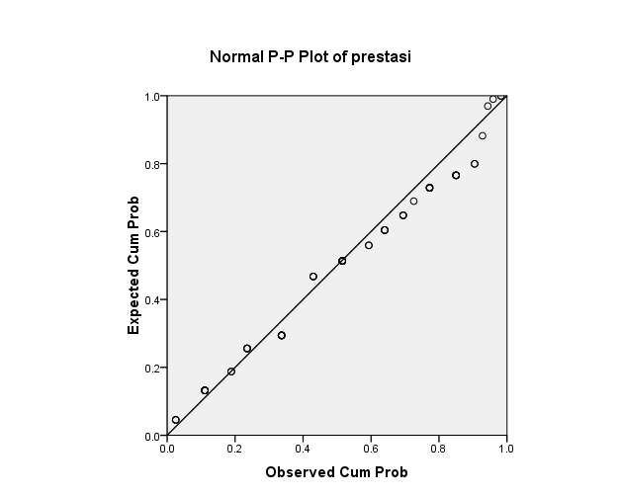

| **One-Sample Kolmogorov-Smirnov Test** | | |
| --- | --- | --- |
|  |  | solidaritas |
| N | | 64 |
| Normal Parametersa | Mean | 70.67 |
| Std. Deviation | 6.992 |
| Most Extreme Differences | Absolute | .102 |
| Positive | .088 |
| Negative | -.102 |
| Kolmogorov-Smirnov Z | | .819 |
| Asymp. Sig. (2-tailed) | | .514 |
| a. Test distribution is Normal. | |  |
|  |  |  |

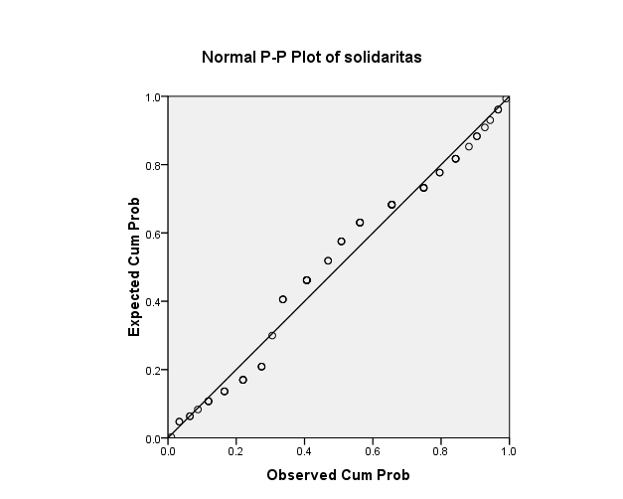

| **Test of Homogeneity of Variances** | | | |
| --- | --- | --- | --- |
| Solidaritas |  |  |  |
| Levene Statistic | df1 | df2 | Sig. |
| 1.330 | 13 | 46 | .231 |

| **Correlations** | | | |
| --- | --- | --- | --- |
|  |  | prestasi | Solidaritas |
| Prestasi | Pearson Correlation | 1 | .760** |
| Sig. (2-tailed) |  | .000 |
| N | 64 | 64 |
| Solidaritas | Pearson Correlation | .760** | 1 |
| Sig. (2-tailed) | .000 |  |
| N | 64 | 64 |
| **. Correlation is significant at the 0.01 level (2-tailed). | | | |

**Lampiran 17**

**Pengolahan Data Ordinal ke Interval Variabel sikap solidaritas sosial siswa**



**Lampiran 18**

**Foto Uji Coba Angket di SMA Negeri 7 Kota Jambi**

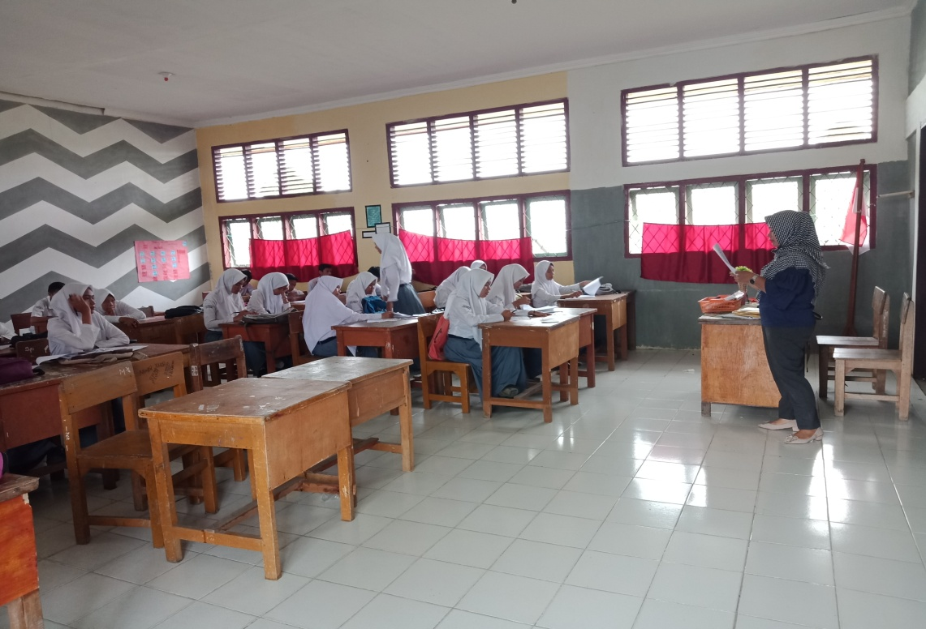

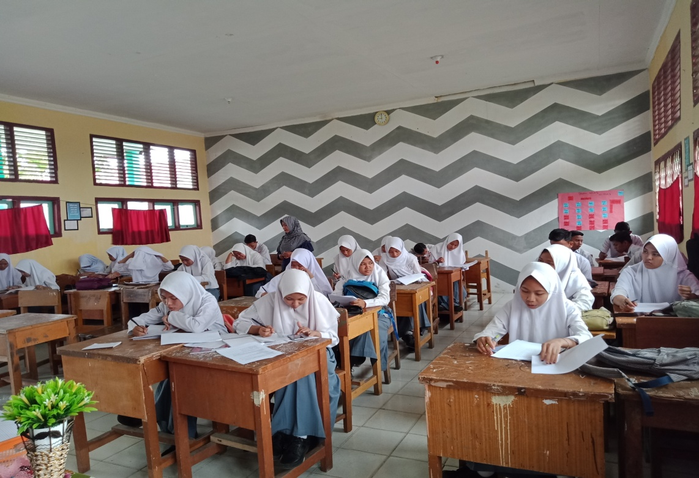

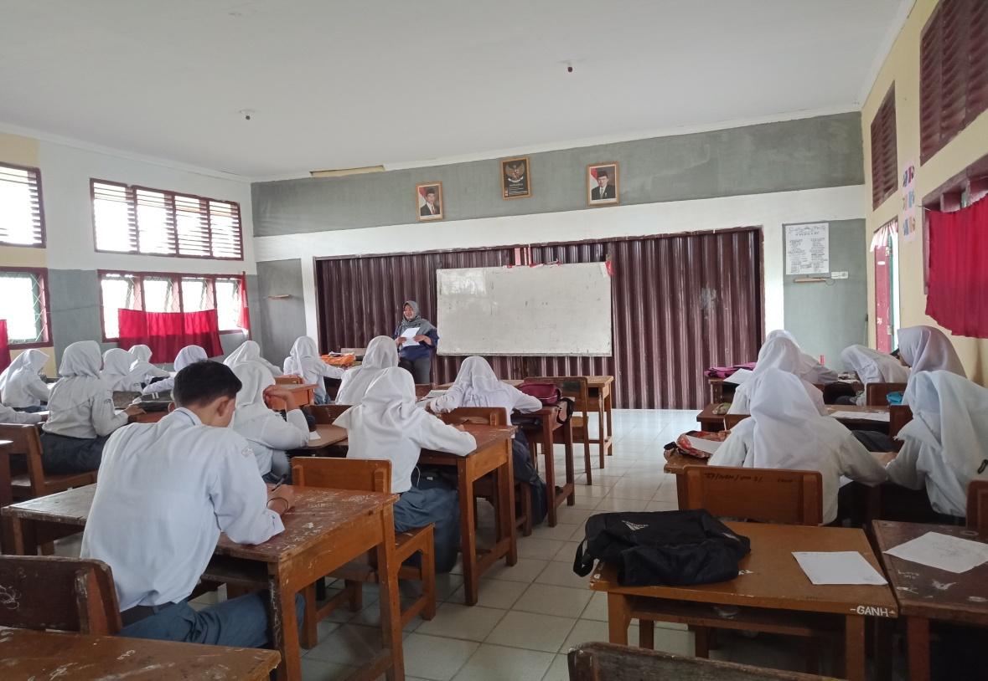

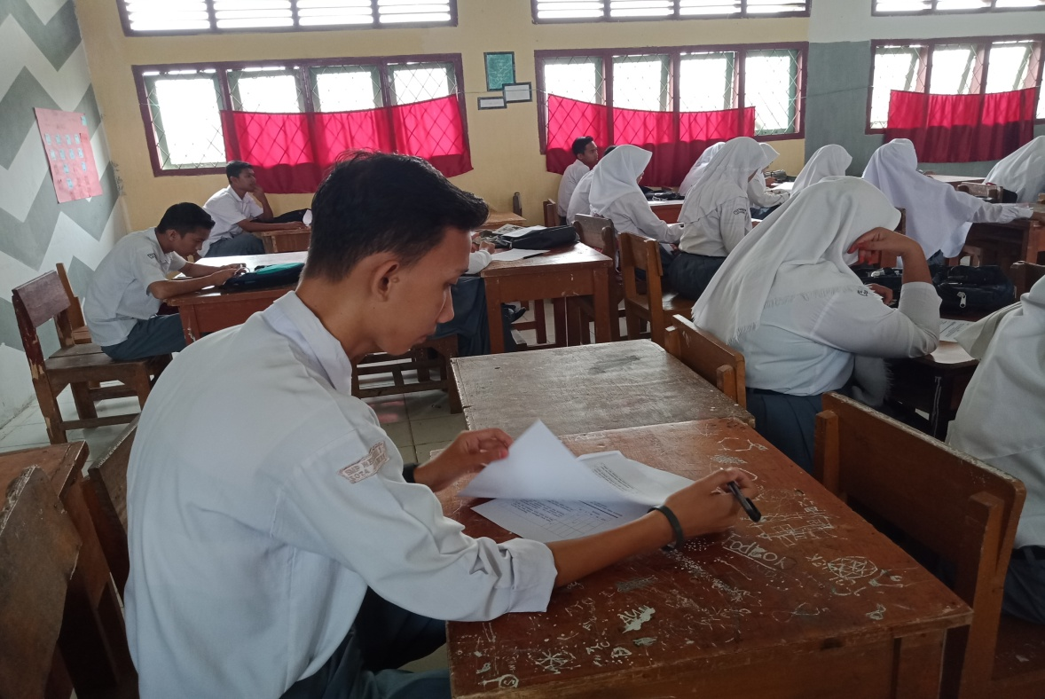

**Lampiran 19**

**Penyebaran Angket Penelitian di SMA Negeri 7 Kota Jambi**

1. **Kelas X ips 1**

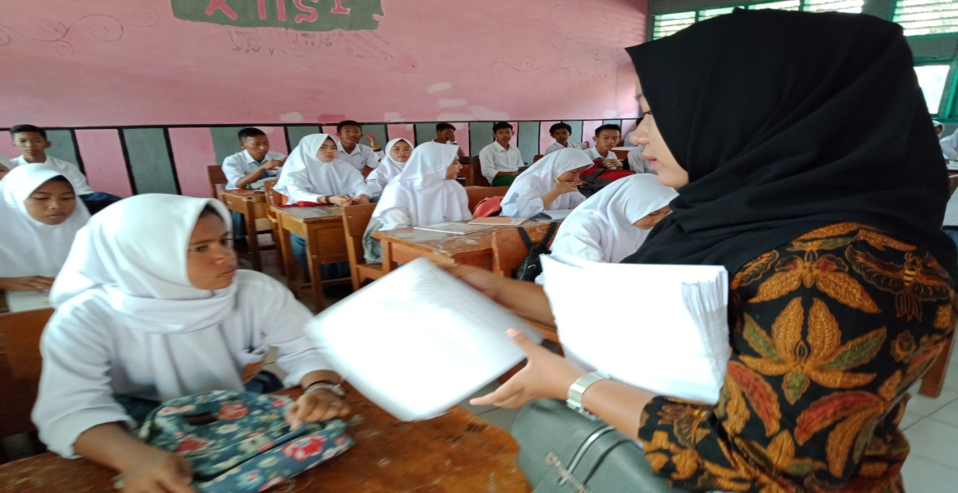

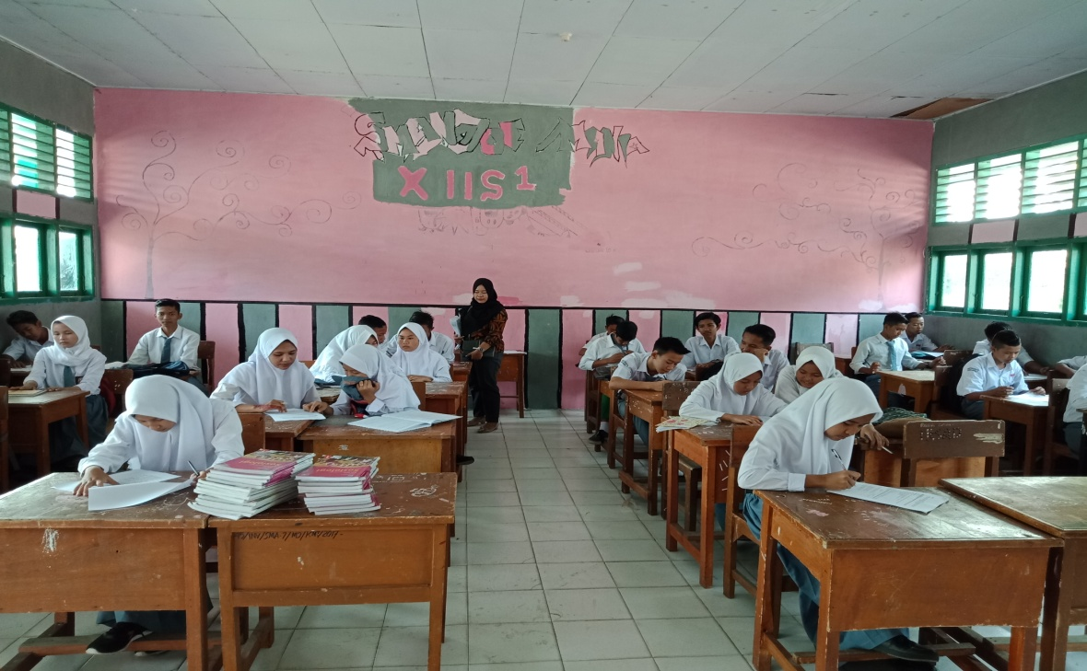

1. **Kelas X ips 2**

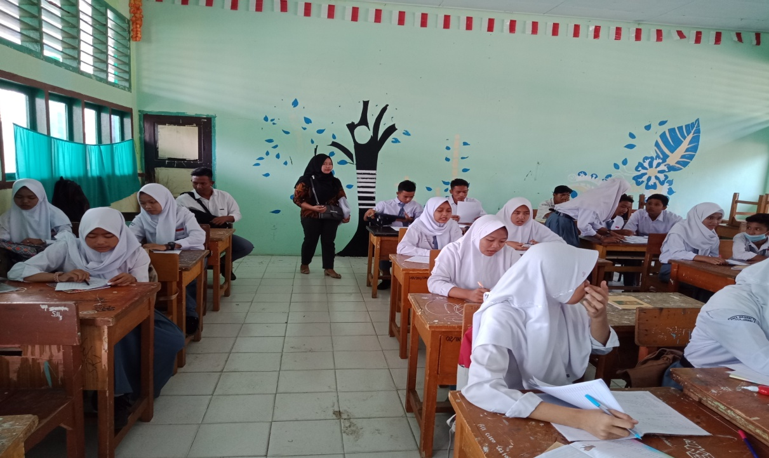

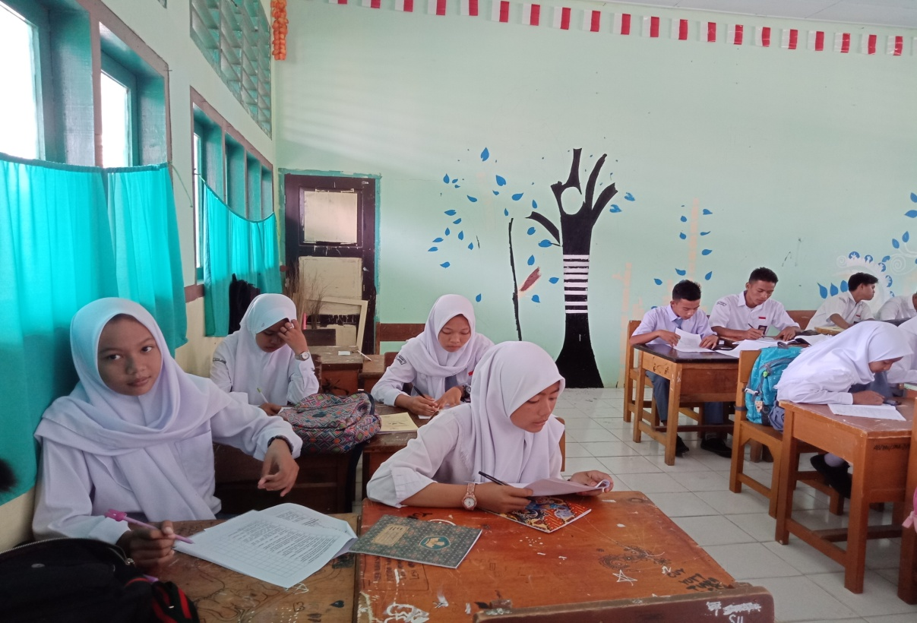

1. **Kelas ips 3**

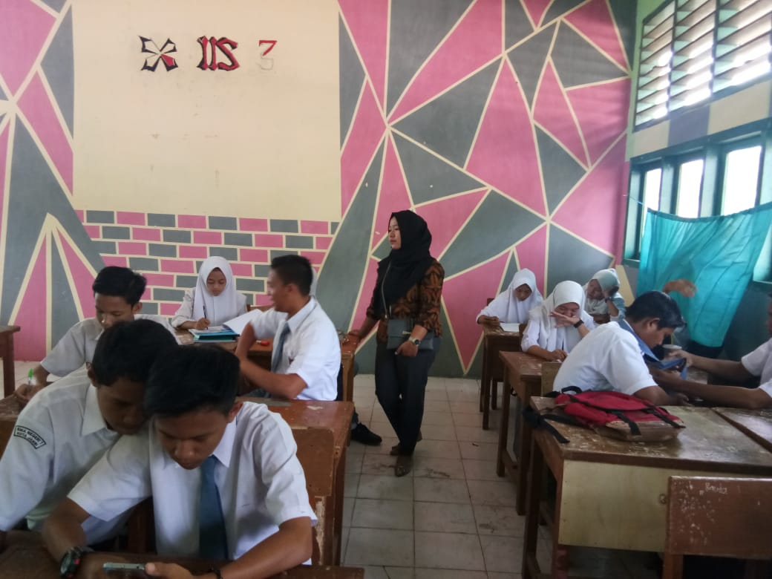

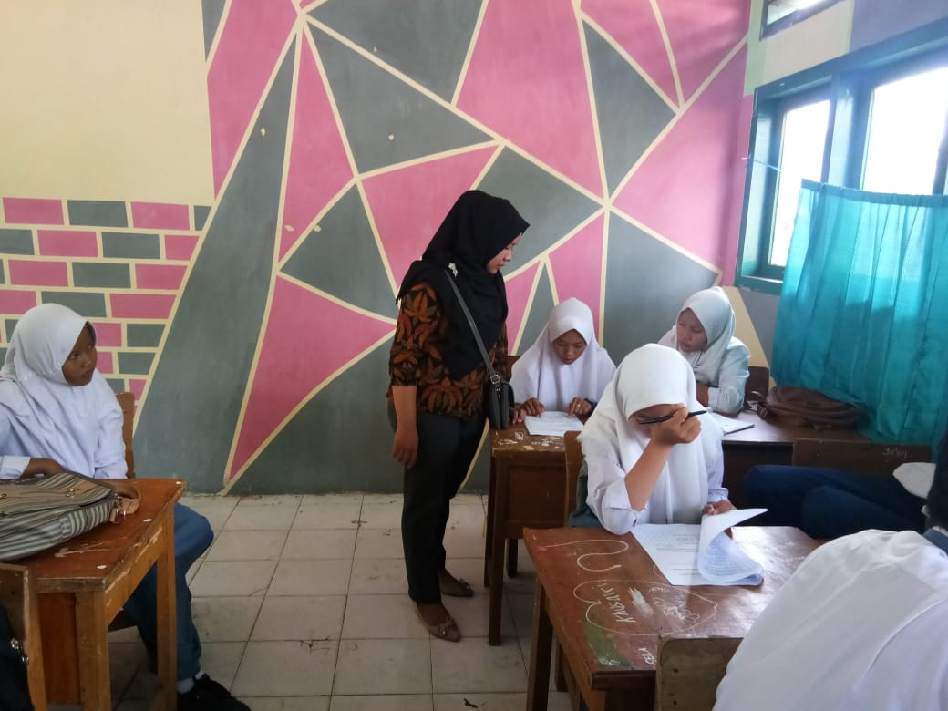

1. **Kelas X IPA 1**

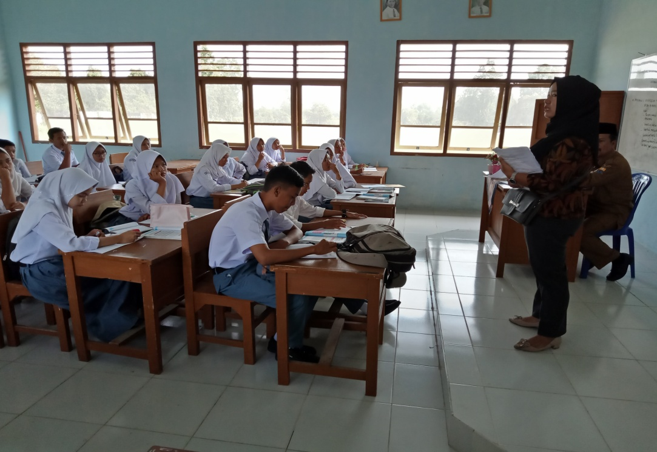

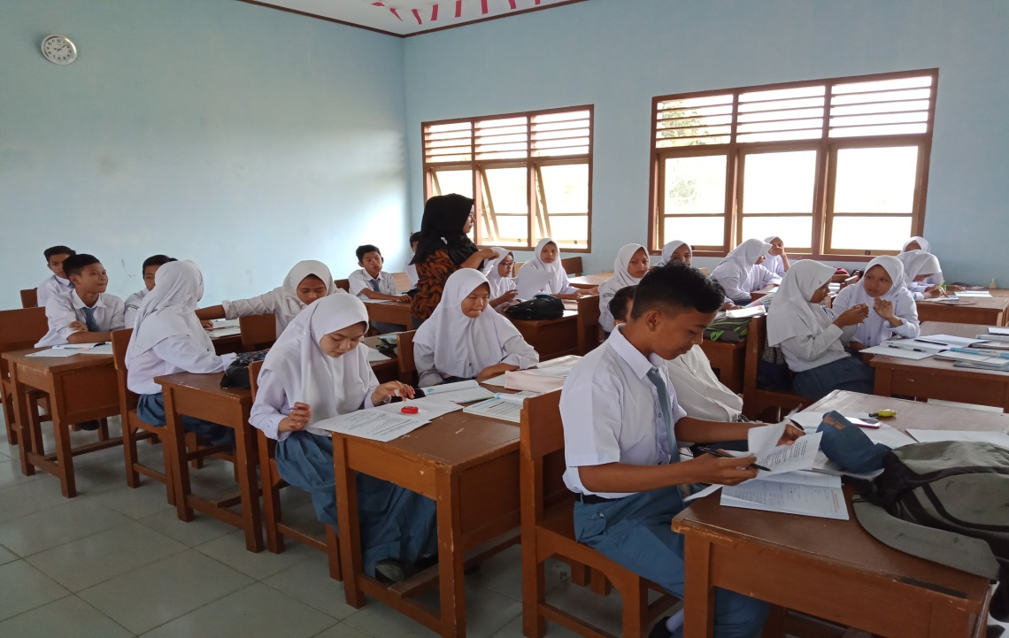

1. **Kelas X IPA 2**

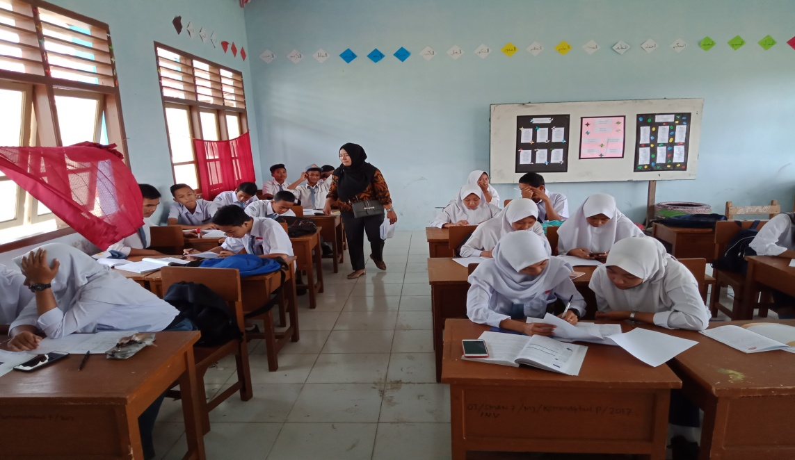

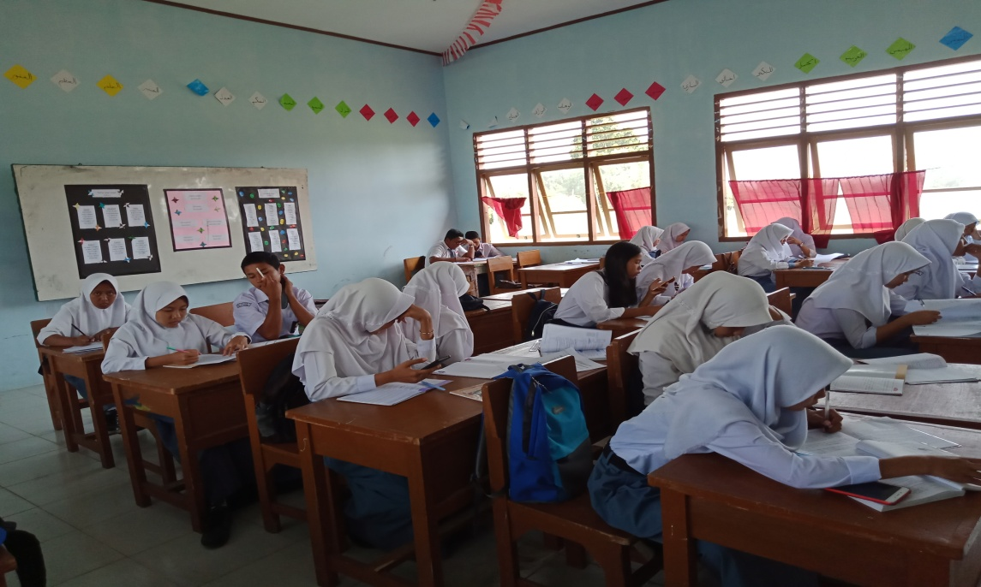

1. **Kelas X IPA 3**

